ПУБЛИЧНЫЙ ОТЧЕТ

Кочёвской районной территориальной организации
профсоюза работников народного образования и науки РФ
за 2018 год

Кочёво, 2019

Цель деятельности профсоюзной организации:
Усиление работы по защите социально-экономических прав работников образования, вовлечение молодых педагогов в профсоюзную деятельность.
Задачи:
1. Сохранить и увеличить социальные гарантии работников образования.
2.Создать нормальные условия для творческого труда, повышения квалификации педагогов.
3. Повысить профессиональный уровень профсоюзных кадров и актива.
4. Соблюдать законы в вопросах труда и занятости работников образования.
5. Увеличить количество членов профсоюза в образовательных организациях.

Общее количество образовательных организаций – 10.
Из них:
- Общеобразовательные организации – 7.
- Дошкольные образовательные организации – 1.
- Дополнительное образование детей – 1.
- МБУ ДПО «Межшкольный методический центр» - 1.
Первичные профсоюзные организации имеются в 7 образовательных организациях. Всего работающих в этих организациях – 467, из них педагогических работников –199, молодёжи до 35 лет –55 педагогов.
Общее количество членов профсоюза в территориальной организации – 95,
из них:
педагогические работники – 68;
молодёжи – 21;
Охват профсоюзным членством составляет 20,3 %.
Основой социального партнерства является система Соглашений и коллективных договоров.
Принято Соглашение между Управлением образования, работодателями системы образования Кочёвского муниципального района и Кочёвской территориальной организацией Профсоюза работников образования о сотрудничестве по обеспечению стабильной деятельности образовательных организаций, подведомственных управлению образования, защите трудовых, профессиональных, социально-экономических прав и интересов работников на 2018- 2020 годы.
В Соглашении обозначены пункты:
- развитие социального партнёрства;
- экономика и управление образованием;
- оплата труда;
- гарантии обеспечения занятости работников;
- кадровая политика;
- дополнительные гарантии молодёжи;
- трудовые отношения;
- рабочее время и время отдыха;
- социальные гарантии, льготы, компенсации.
- охрана труда;
- гарантии прав профсоюзных органов и членов профсоюза;
Основным документом социального партнерства между работодателем образовательного учреждения и профсоюзной организацией является Коллективный договор, который регулирует вопросы условий труда, организации отдыха, предоставления льгот и гарантий работникам общеобразовательного учреждения. Договор позволяет расширить рамки действующего трудового законодательства, обеспечить дополнительное финансирование мероприятий по охране труда, улучшить условия труда и быта работников, оказать материальную помощь.
В 2018 году 4 образовательных учреждения работали над принятием коллективных договоров на 2018-2020 годы, направляли на проверку в крайком профсоюза, главному правовому инспектору труда. После проверки прошли уведомительную регистрацию в Министерстве промышленности, предпринимательства и торговли Пермского края.
Всю свою работу профсоюзные комитеты образовательных учреждений строят на принципах социального партнерства и сотрудничества с руководством школы в интересах работников.
Согласовываются приказы и распоряжения, касающиеся социально-трудовых отношений работников школы (нормы труда, оплата труда, работа в предпраздничные и праздничные дни, вопросы охраны труда, вопросы организации оздоровления и отдыха работников и др.).
Председатели профсоюзных организаций ОУ принимают участие в работе аттестационной комиссии по проведению аттестации рабочих мест по условиям труда, в заседаниях комиссии по распределению стимулирующих выплат. Проводятся заседания профсоюзного комитета по вопросам выплаты материальной помощи членам профсоюза, оформляются протоколы, проходит регистрация документов (заявлений о вступлении, о выплате материальной помощи и т.д.). Проводится работа по освещению деятельности Профсоюза через наглядную агитацию (стенды), по сохранению профсоюзного членства и вовлечению в Профсоюз новых членов. Через информационные стенды педагоги и работники ОУ знакомятся деятельностью профсоюзной организации.
Районная территориальная организация профсоюза работников образования проводила свою деятельность по плану, принятому на президиуме райкома профсоюза на 2018 год, по плану Совета молодых педагогов, также принимала участие в мероприятиях, проводимых управлением образования Кочёвкого муниципального района.
Принимала участие в организации творческого профессионального конкурса «Учитель года - 2018». Педагоги, члены профсоюза, принявшие участие в конкурсе получили благодарности и денежное вознаграждение.
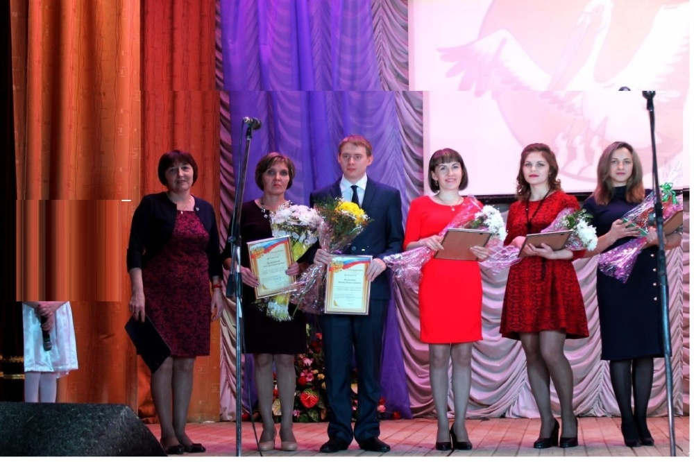
Молодые педагоги принимают участие в мероприятиях, проводимых краевой организацией профсоюза. Два педагога приняли участие на VI Форуме молодых педагогов образовательных учреждений Пермского края, во II зимней экспедиционной школе для молодых педагогов. 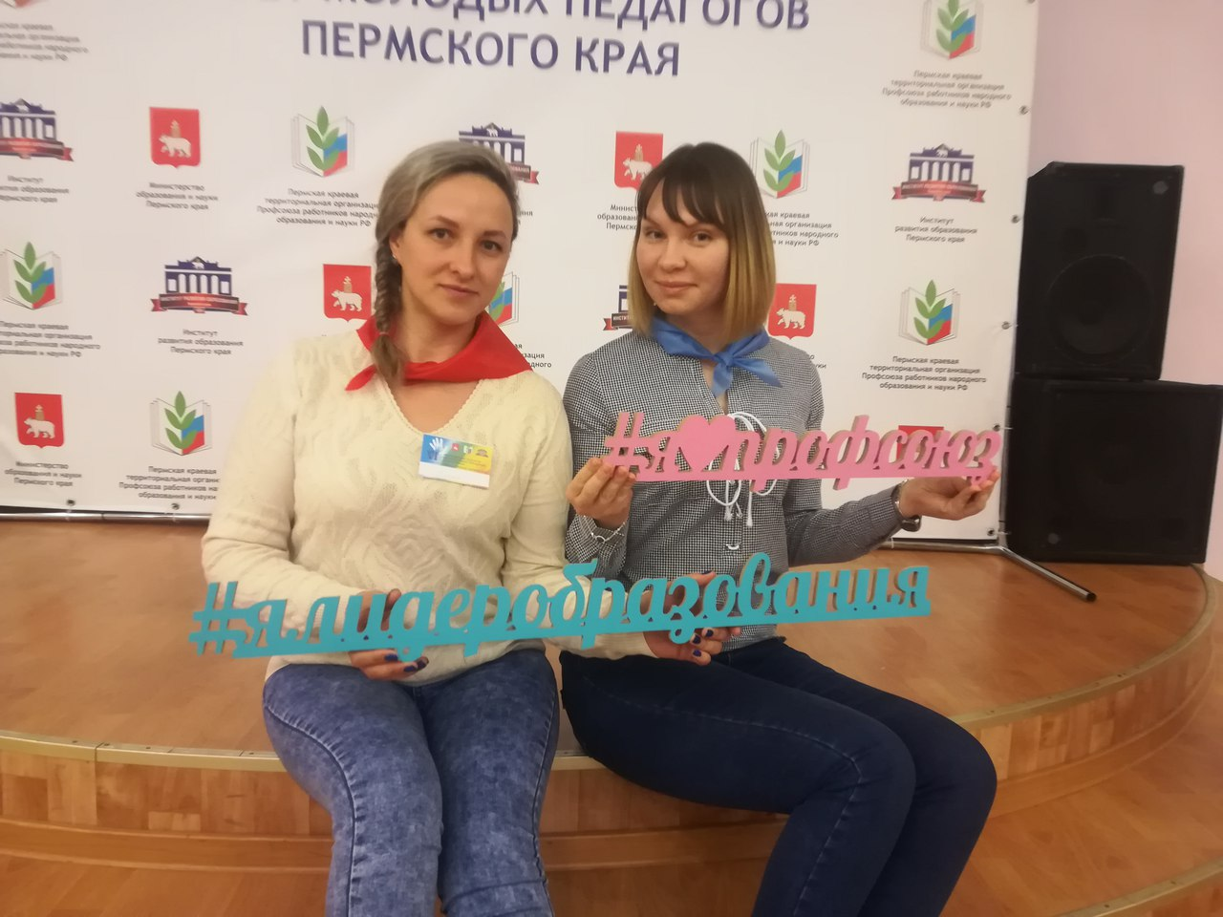
Совет молодых педагогов организовал конкурс в сети Интернет «Я – волонтёр». Члены Совета молодых педагогов являются и членами молодёжного парламента, принимают участие в районных мероприятиях.
В контакте создана группа Совет молодых педагогов Кочёвского района.
В целях популяризации активного, здорового образа жизни среди молодых педагогов, развитие массовой физической культуры и спорта, возрождения традиции проведения спортивных праздников Кочёвского района и в соответствии планом районной территориальной организации профсоюза работников образования и науки совместно с управлением образования 20 июня 2018 г. проведён I спортивный турнир среди молодых педагогов Кочёвского муниципального района «Том велöтіссез» (Молодые педагоги).
Команда-победитель и призеры получили грамоты и денежное вознаграждение. Все участники турнира получили медали и сертификаты.
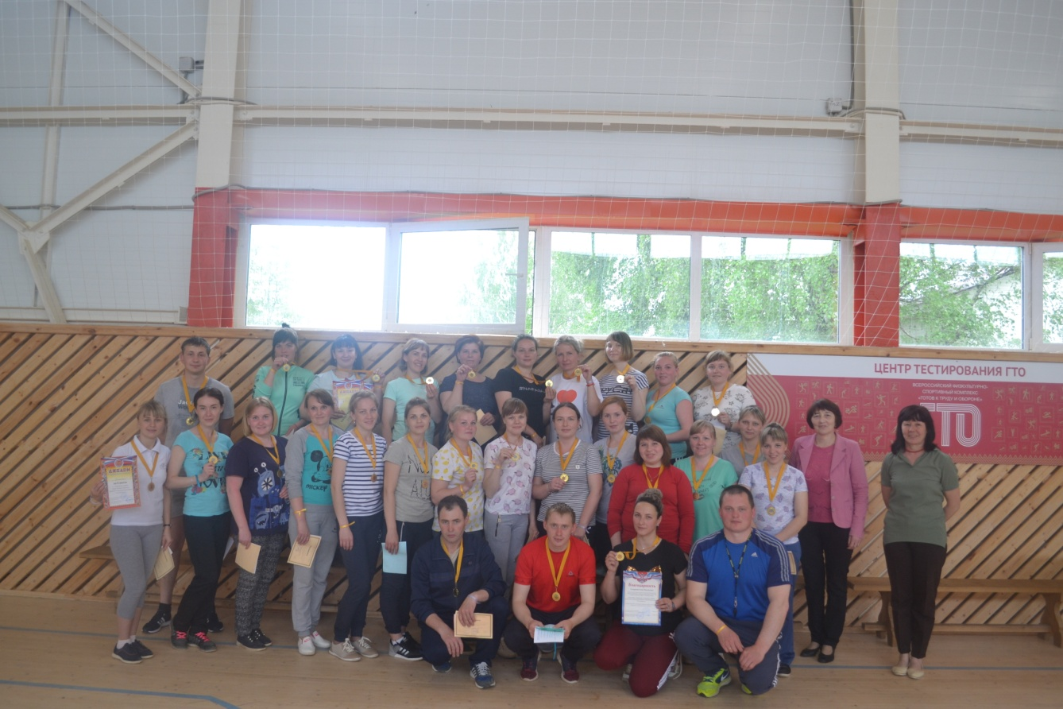
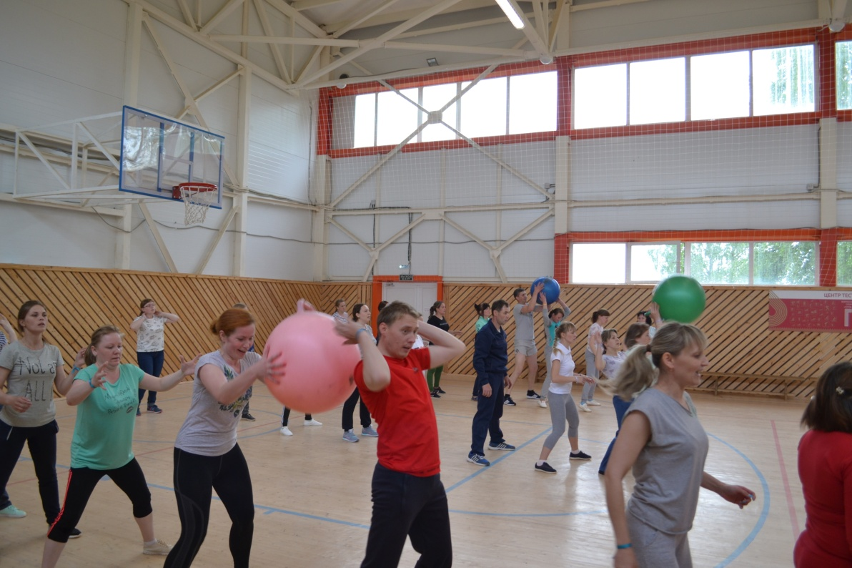
Педагоги, члены профсоюза, приняли участие на праздничном шествии в честь Дня международной солидарности трудящихся, праздника Весны и Труда. Большинство участников праздничного шествия - педагоги образовательных учреждений. Первичные профсоюзные организации и члены СМП получили денежное вознаграждение от райкома профсоюза.
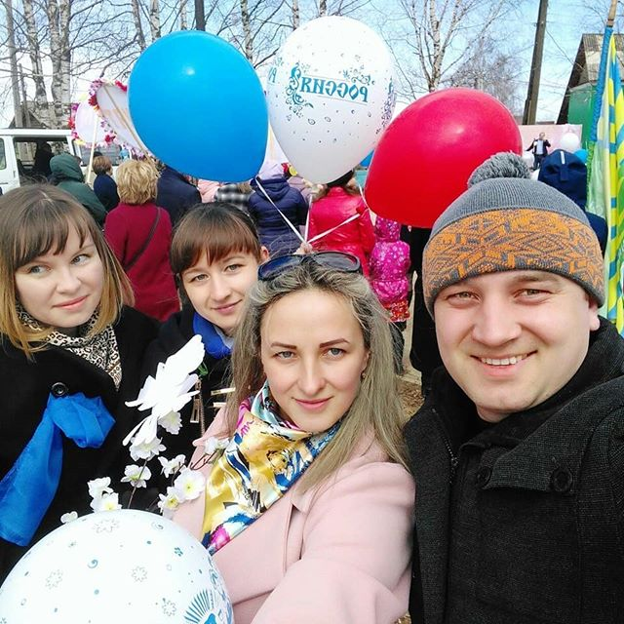
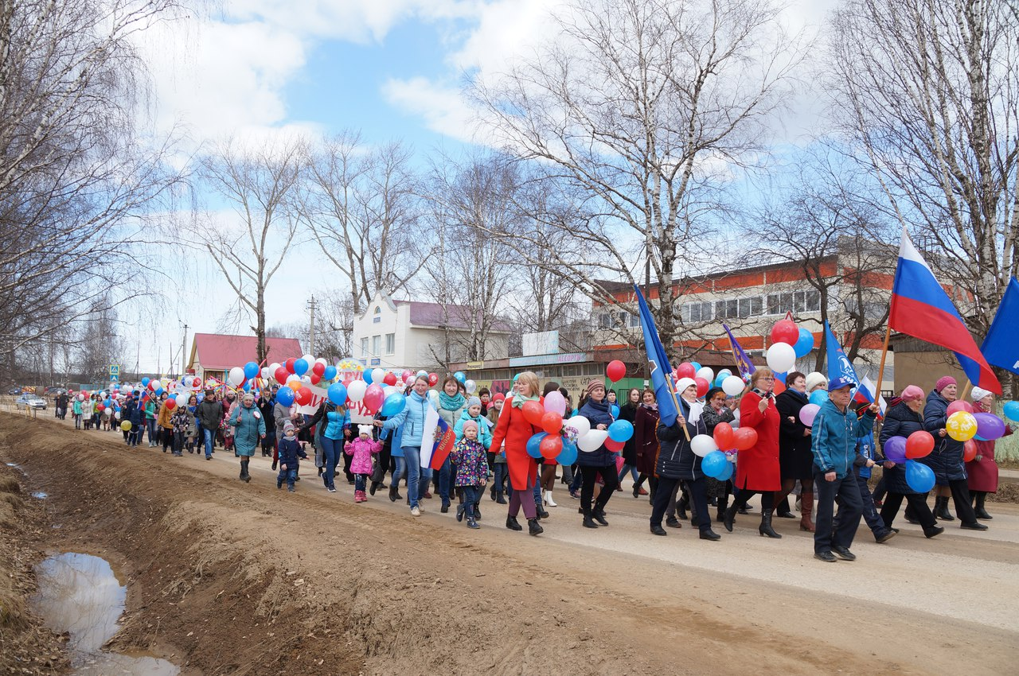

РТО профсоюза образования приняла участие в проведении Дня Учителя, активным членам профсоюза вручены грамоты.
Проводились семинары-совещания с председателями первичных профсоюзных организаций, с райкомом профсоюза, с президиумом райкома профсоюза, членами Совета молодых педагогов, на которых рассматривались вопросы по трудовому законодательству в части регулирования труда педагогических рабоников, вопросы по оплате труда, льготы педагогам сельской местности и коммунальным услугам, вопросы аттестации, о новом пенсионном законодательстве, охране труда. На совещания приглашали помощника прокурора, работников пенсионного фонда, управления образования.
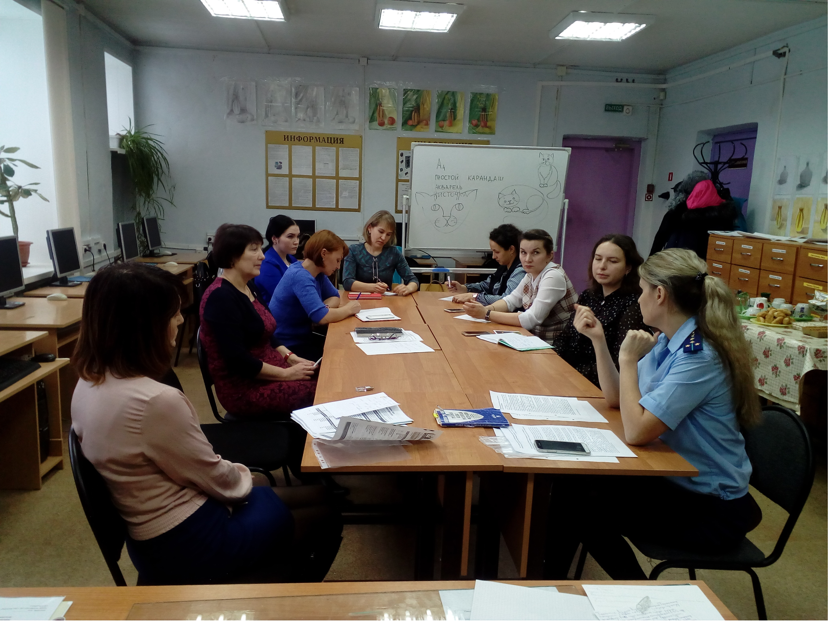
Проводились встречи с педагогами, с администрацией образовательных организаций, где нет первичных профсоюзных организаций, встречи с начальником управления образования по вопросу взаимодействия с профсоюзными организациями.
Ежеквартально председатель местной территориальной организации принимает участие в заседании районной трехсторонней комиссии администрации Кочёвского муниципального района.
Проведено анкетирование среди молодых педагогов Кочёвского района, с целью вовлечения молодых педагогов в работу профсоюзных организаций, выявления и дальнейшего решения проблем. Результаты анкетирования рассматривались на президиуме райкома профсоюза и на Совете молодых педагогов. Ежегодно для всех первичных профсоюзных организаций выписывается газета «Профсоюзный курьер».
В план на 2019 год включены вопросы по расширению и укреплению членства в профсоюзе. Приоритетным направлением является работа с молодыми педагогами района.
Профсоюзному комитету предстоит работать над отмеченными проблемами, постараться еще активнее заявить о себе, о роли профсоюзной организации в жизни коллектива. Главными направлениями в этой работе остаются: защита прав и интересов работников учреждения, соблюдение законности, повышение ответственности за результаты своего личного труда и работы коллектива в целом.

Задачи на ближайшую перспективу:
- Восстановить и повысить численность членов профсоюза;
- Создать новые профсоюзные организации;
- Вовлечь молодых педагогов в работу профсоюзных организаций;
- Повысить уровень жизни членов профсоюза, работников образования;
- Провести в 2019 году отчетно-выборную кампанию в первичных профсоюзных организациях и местной организации.
- Продолжить процесс заключения коллективных договоров в образовательных учреждениях района на 2019-2021 гг.

